Uzasadnienie
do projektu uchwały budżetowej Miasta Orzesze
na rok 2015

Podstawą opracowania budżetu gminy Orzesze na 2015r. są zadania gminy w sferze usług publicznych oraz źródła dochodów określone w ustawie o dochodach jednostek samorządu terytorialnego.

I. Dochody

Planowane dochody oszacowano w kwocie 53 365 752zł ( wzrost o 3 640 114zł w stosunku
do projektu budżetu na 2014r.) w pełnej szczegółowości klasyfikacji budżetowej z tego:
- dochody bieżące wynoszą 53 165 752zł
( wzrost o 4 716 759zł w stosunku do projektu budżetu na 2014r.),
- dochody majątkowe wynoszą 200 000zł
( spadek o 1 076 645zł w stosunku do projektu budżetu na 2014r.).

Zestawienie wysokości dochodów z wyszczególnieniem głównych źródeł w latach 2011-2015

Rodzaj dochodu | Wykonane w 2011r. | Wykonane w 2012r. | Wykonane w 2013r. | Uchwała budżetowa na 2014r. | Projekt uchwały budżetowej na 2015r.
Dochody bieżące | 41 735 092,52 | 42 856 400,52 | 46 908 280,41 | 48 448 993,00 | 53 165 752,00
Subwencja | 9 379 455,00 | 10 255 259,00 | 10 374 525,00 | 10 441 379,00 | 11 337 997,00
Dotacje | 4 643 785,47 | 4 509 451,98 | 5 074 785,36 | 3 899 077,00 | 4 762 157,00
Środki z budżetu Unii Europejskiej | 997 282,74 | 722 122,28 | 174 676,25 | 40 925,00 | 28 200,00
Dochody własne w tym: | 26 714 569,31 | 27 369 567,26 | 31 284 293,80 | 34 067 612,00 | 37 037 398,00
Udziały w podatku dochodowym od osób fizycznych | 13 697 335,00 | 13 572 286,00 | 14 920 851,00 | 16 811 664,00 | 18 962 562,00
Udziały w podatkach przekazywane przez urzędy skarbowe | 1 242 423,36 | 1 267 734,70 | 960 523,47 | 832 200,00 | 1 045 000,00
Podatki lokalne | 9 239 498,44 | 9 751 161,65 | 10 452 128,51 | 10 807 357,00 | 10 947 676,00
Opłata eksploatacyjna | 544 835,99 | 669 553,98 | 1 563 304,21 | 1 626 500,00 | 1 287 000,00
Opłata za gospodarowanie odpadami komunalnymi | 0,00 | 0,00 | 1 038 900,21 | 1 517 031,00 | 2 220 000,00
Pozostałe dochody własne | 1 990 476,52 | 2 108 830,93 | 2 348 586,40 | 2 472 860,00 | 2 575 160,00
Dochody majątkowe | 2 372 809,58 | 664 495,59 | 2 040 407,19 | 1 276 645,00 | 200 000,00
w tym dochody ze sprzedaży majątku | 364 877,83 | 19 032,10 | 1 041 392,05 | 240 000,00 | 200 000,00
w tym dotacje | 657 875,26 | 0,00 | 120 988,02 | 209 789,00 | 0,00
w tym środki z budżetu Unii Europejskiej | 1 336 146,56 | 634 463,49 | 878 027,12 | 826 856,00 | 0,00
Pozostałe dochody majątkowe | 13 909,93 | 11 000,00 | 0,00 | 0,00 | 0,00
Ogółem | 44 107 902,10 | 43 520 896,11 | 48 948 687,60 | 49 725 638,00 | 53 365 752,00

Udział procentowy głównych grup planowanych dochodów na 2015r. w dochodach ogółem

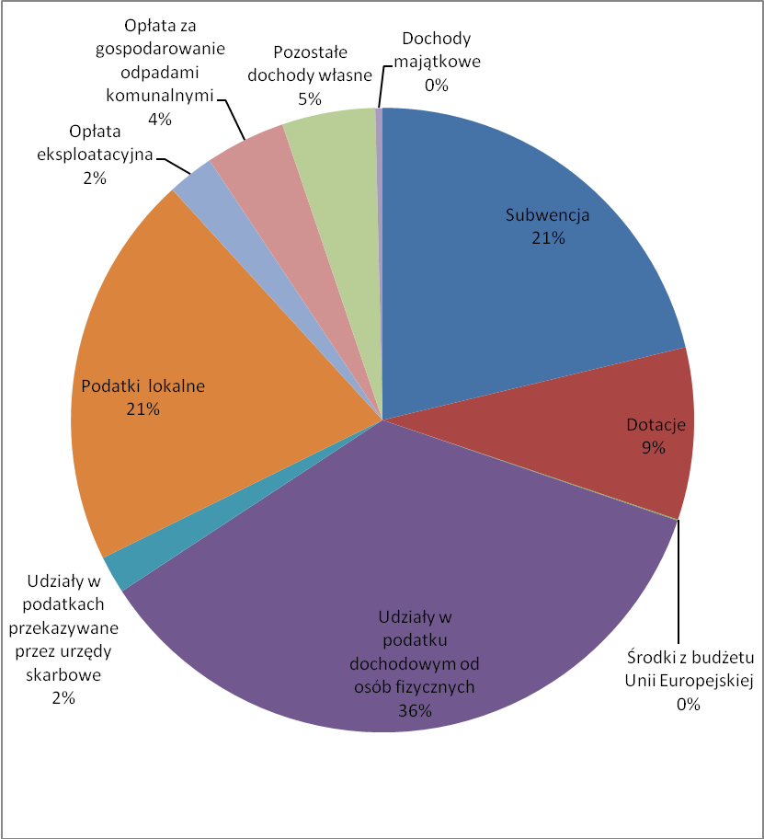

Struktura planowanych dochodów na 2015r. według działów przedstawia się następująco:

010 Rolnictwo i łowiectwo 2 500zł
500 Handel 20 000zł
700 Gospodarka mieszkaniowa 338 000zł
710 Działalność usługowa 3 000zł
750 Administracja publiczna 257 631zł
751 Urzędy naczelnych organów władzy państwowej, kontroli
i ochrony prawa oraz sądownictwa 3 400zł
752 Obrona narodowa 600zł
756 Dochody od osób prawnych, od osób fizycznych i od innych
jednostek nieposiadających osobowości prawnej oraz wydatki
związane z ich poborem ( podatki , opłaty) 34 987 838zł
758 Różne rozliczenia ( subwencja oświatowa) 11 337 997zł
801 Oświata i wychowanie 2 312 219zł
851 Ochrona zdrowia 5 309zł
852 Pomoc społeczna 3 826 908zł
854 Edukacyjna opieka wychowawcza 169 650zł
900 Gospodarka komunalna i ochrona środowiska 100 700zł

Szacunek dochodów na rok 2015 przeprowadzono w oparciu o:

- Przewidywane wykonanie roku 2014 na podstawie realizacji dochodów za 9 m-cy b.r.

- Informację Ministra Finansów z dnia 13 października 2014r. znak: ST3/4820/16/2014 o:
- planowanych udziałach gminy we wpływach z podatku dochodowego od osób fizycznych.(dane te mają charakter informacyjno – szacunkowy)
- wielkości subwencji oświatowej.

- Informację Wojewody Śląskiego Nr FBI.3111.344.3.2014 z dnia 20 października 2014r.
o projektowanych wysokościach dotacji celowych oraz kwotach planowanych
do odprowadzenia do budżetu państwa z tytułu realizacji zadań z zakresu administracji rządowej

- Informację Kierownika Krajowego Biura Wyborczego DKT-3101-28/34/14 z dnia 21 października 2014r. o projektowanej dotacji celowej na zadania związane
z prowadzeniem i aktualizacją stałego rejestru wyborców.

- Komunikat Prezesa Głównego Urzędu Statystycznego z dnia 20 października 2014r.
w sprawie średniej ceny skupu żyta za okres 11 kwartałów
będącej podstawą do ustalenia podatku rolnego na rok podatkowy 2015.
Do prognozowania wpływów z tytułu podatku rolnego przyjęto poziom dochodów wyliczony na podstawie komunikatu (spadek o 11%).

- Komunikat Prezesa Głównego Urzędu Statystycznego z dnia 20 października 2014r.
w sprawie średniej ceny sprzedaży drewna, obliczonej według średniej ceny drewna
uzyskanej przez nadleśnictwa za pierwsze trzy kwartały 2014 r.
Do prognozowania wpływów tytułu podatku leśnego przyjęto poziom dochodów wyliczony na podstawie komunikatu (wzrost o 10%).

- Obwieszczenia Ministra Finansów z dnia 7 sierpnia 2014r. w sprawie górnych granic stawek kwotowych podatków i opłat lokalnych w 2015r.
Przyjęto następujące założenia:
- wzrost stawek podatkowych podatku od nieruchomości zgodnie z uchwałą
Rady Miejskiej Orzesze nr L/554/14 z dnia 23.10.2014r.,
- stawki podatku od środków transportowych na poziomie roku bieżącego,
- nie zaplanowano wpływów z opłaty od posiadania psów.

- Do szacowania niżej wymienionych dochodów przyjęto następujące kryteria:
- dotacje na wychowanie przedszkolne według stawki obowiązującej zgodnie z ustawą oświatową,
- opłata eksploatacyjna dotycząca kopalń węgla na podstawie informacji uzyskanych
od w/w kopalń
- opłata eksploatacyjna dotycząca kopalni piasku na podstawie wykonania za b.r.
- opłaty za wydawane zezwolenia na sprzedaż napojów alkoholowych – szacunek, przy czym oszacowane kwoty przeznacza się na zadania wynikające z ustawy
o wychowaniu w trzeźwości, przeciwdziałaniu alkoholizmowi i narkomanii.
- wpływy ze sprzedaży mienia komunalnego zaplanowano ostrożnie kierując
się informacjami o możliwości sprzedaży gruntów
- środki z Unii Europejskiej na dofinansowanie realizacji projektów unijnych
na podstawie zawartych umów,
- dochody z opłat za gospodarowanie odpadami komunalnymi zaplanowano
na podstawie kalkulacji kosztów z uwzględnieniem obowiązującej stawki,
- dochody z opłat za użytkowanie, użytkowanie wieczyste oraz z najmu i dzierżawy składników majątkowych zaplanowano w kwotach określonych umowami – przy założeniu, że stawki w/w opłat pozostają na poziomie roku 2014,
- dochody przekazywane za pośrednictwem Urzędów Skarbowych:
- podatek dochodowy od osób prawnych – szacunek na podstawie wykonania dochodów z tego źródła za III kwartały b.r.
- podatek od czynności cywilnoprawnych, podatek od działalności gospodarczej
od osób fizycznych opłacany w formie karty podatkowej, podatek od spadków
i darowizn oszacowano na poziomie wykonania za dziewięć miesięcy b.r.
- opłata skarbowa , opłata targowa, wpływy z opłat za korzystanie ze środowiska – szacunek
- inne dochody własne na podstawie szacunku, biorąc pod uwagę wykonanie
za dziewięć miesięcy b.r.

- Jednostki budżetowe gminy prowadzące działalność oświatową nie utworzyły rachunków dochodów własnych.

II. Wydatki
Wydatki budżetu zaplanowano w kwocie 56 371 933zł (wzrost o 3 588 705zł w stosunku
do projektu budżetu na 2014r.) w podziale na działy i rozdziały z wyodrębnieniem wydatków:
- bieżących w wysokości 50 961 116,44zł (wzrost o 4 405 954,44zł w stosunku
do projektu budżetu na 2014r., stanowiących 90 % planowanych wydatków ogółem)
z tego :
-wydatki jednostek budżetowych
z tego
* wynagrodzenia i składki od nich naliczane w wysokości 27 420 565zł
( stanowiące 54% wydatków bieżących)
* wydatki związane z realizacja ich statutowych zadań w wysokości
13 318 283,44zł
( stanowiące 26% wydatków bieżących)
- dotacje na zadania bieżące w wysokości 5 646 931zł
( stanowiące 11,08% wydatków bieżących)
- świadczenia na rzecz osób fizycznych w wysokości 4 098 137zł
( stanowiące 8% wydatków bieżących)
- wydatki na programy finansowane z udziałem środków z budżetu
Unii Europejskiej w wysokości 33 200zł
( stanowiące 0,05% wydatków bieżących)
- wydatki na obsługę długu jednostki samorządu terytorialnego w wysokości 444 000zł
( stanowiące 0,87% wydatków bieżących)

- majątkowych w wysokości 5 410 816,56zł (spadek o 817 249,44zł w stosunku
do projektu budżetu na 2014r.,stanowiących 10% planowanych wydatków ogółem)
w tym :
- wydatki na programy finansowane z udziałem środków z budżetu Unii Europejskiej w
wysokości 0zł

Na realizację zadań:
- własnych zabezpieczono 93,995 % planowanych wydatków ogółem.
- zleconych ustawą 6 % planowanych wydatków ogółem
-na podstawie porozumień z administracją rządową 0,005% planowanych wydatków ogółem.
Zestawienie przedstawiające wysokość wydatków z wyszczególnieniem głównych grup w latach 2011-2015
Rodzaj wydatku | Wykonane w 2011r. | Wykonane w 2012r. | Wykonane w 2013r. | Uchwała budżetowa na 2014r. | Projekt uchwały budżetowej na 2015r.
Wydatki majątkowe | 4 328 948,26 | 2 775 407,06 | 3 083 801,71 | 6 378 066,00 | 5 410 816,56
z tego: inwestycje i zakupy inwestycyjne | 4 328 948,26 | 2 775 407,06 | 3 083 801,71 | 6 378 066,00 | 5 410 816,56
w tym: na programy finansowane z udziałem środków z budżetu Unii Europejskiej | 1 990 786,00 | 611 344,14 | 14 405,58 | 1 669 951,00 | 0,00
Wydatki bieżące w tym: | 39 852 466,10 | 41 667 933,77 | 44 136 126,06 | 46 435 162,00 | 50 961 116,44
Wydatki jednostek budżetowych | 29 667 623,19 | 31 621 042,30 | 34 227 475,89 | 36 420 636,94 | 40 738 848,44
z tego: wynagrodzenia i składki od nich naliczane | 21 071 584,34 | 22 869 077,45 | 24 595 473,67 | 24 746 697,00 | 27 420 565,00
z tego: wydatki związane z realizacją ich statutowych zadań | 8 596 038,85 | 8 751 964,85 | 9 632 002,22 | 11 673 939,94 | 13 318 283,44
Dotacje na zadania bieżące | 4 202 594,01 | 4 625 173,53 | 4 747 438,51 | 5 197 007,00 | 5 646 931,00
Świadczenia na rzecz osób fizycznych | 4 446 658,81 | 4 331 721,06 | 4 576 694,57 | 4 208 116,06 | 4 098 137,00
Wydatki na programy finansowane z udziałem środków z budżetu Unii Europejskiej | 1 124 344,79 | 657 668,33 | 187 479,16 | 41 402,00 | 33 200,00
Obsługa długu | 411 245,30 | 432 328,55 | 397 037,93 | 568 000,00 | 444 000,00
Ogółem | 44 181 414,36 | 44 443 340,83 | 47 219 927,77 | 52 813 228,00 | 56 371 933,00

Struktura planowanych wydatków na 2015r. według działów przedstawia się następująco:

010 Rolnictwo i łowiectwo 74 500,00zł
500 Handel 150 000,00zł
600 Transport i łączność 3 912 377,41zł
630 Turystyka 15 000,00zł
700 Gospodarka mieszkaniowa 1 249 323,00zł
710 Działalność usługowa 234 941,00zł
750 Administracja publiczna 6 238 246,89zł
751 Urzędy naczelnych organów władzy państwowej… 3 400,00zł
752 Obrona narodowa 600,00zł
754 Bezpieczeństwo publiczne i ochrona przeciwpożarowa 759 577,00zł
757 Obsługa długu publicznego 444 000,00zł
758 Różne rozliczenia 416 000,00zł
801 Oświata i wychowanie 26 737 440,42zł
851 Ochrona zdrowia 390 909,00zł
852 Pomoc społeczna 5 745 982,00zł
854 Edukacyjna opieka wychowawcza 883 537,00zł
900 Gospodarka komunalna i ochrona środowiska 7 361 909,00zł
921 Kultura i ochrona dziedzictwa narodowego 1 465 000,00zł
926 Kultura fizyczna 289 190,28zł

Udział procentowy głównych grup planowanych wydatków na 2015r. w wydatkach ogółem

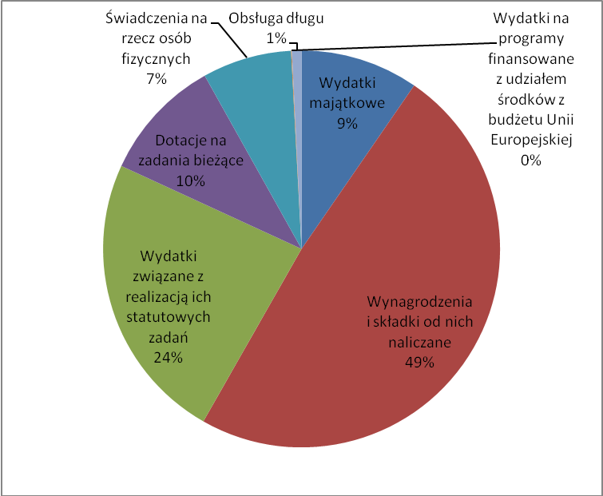

Wydatki na 2015r. zaplanowano kierując się:
- wielkością oszacowanych dochodów i przychodów na 2015r.
- przewidywanym wykonaniem wydatków w 2014r.
- koniecznością zabezpieczenia środków finansowych na przedsięwzięcia określone
w Wieloletniej Prognozie Finansowej
- przeznaczeniem w całości środków pochodzących z dotacji na cele, na które zostały przyznane,
- przeznaczeniem w całości środków pochodzących z wpływów za wydawane zezwolenia na sprzedaż napojów alkoholowych na zadania w zakresie wychowania
w trzeźwości i przeciwdziałania alkoholizmowi i narkomanii, z uwzględnieniem przewidywanego rozliczenia tych środków za 2014r.
- przeznaczeniem w całości środków pochodzących z opłat za korzystanie
ze środowiska na zadania z zakresu ochrony środowiska i gospodarki wodnej,
- przeznaczeniem dochodów z tytułu opłat za korzystanie przystanków przez przewoźników na utrzymanie tych przystanków oraz budowę, przebudowę i remont wiat przystankowych,
- przeznaczenie dochodów z opłat za gospodarowanie odpadami komunalnymi na działalność związaną z utrzymaniem czystości w mieście, z uwzględnieniem przewidywanego rozliczenia tych środków za 2014r.
- propozycjami wydatkowania środków zgłoszonymi przez wnioskujących zgodnie
z uchwałą Rady Miejskiej Nr XLIII/395/10 z dnia 24 czerwca 2010r.w sprawie: trybu prac nad projektem uchwały budżetowej oraz rodzaju materiałów informacyjnych towarzyszących projektowi budżetu
- wnioskami złożonymi przez sołectwa w ramach Funduszu Sołeckiego,

- Wydatki majątkowe w wysokości 5 410 816,56zł obejmują :
- realizację inwestycji na łączną kwotę 3 530 000zł ujętych jako przedsięwzięcia określone w Wieloletniej Prognozie Finansowej w tym:
- dotacja celowa dla ZGKiM budowa kanalizacji sanitarnej w Orzeszu
etap XII zadanie 2 -2 600 000zł
- budowa boiska wielofunkcyjnego wraz z bieżnią do lekkoatletyki przy ZS - 600 000zł
- dotacja celowa dla ZGKiM - uporządkowanie gospodarki ściekowej - 150 000zł
- budowa linii oświetlenia ulicznego w ciągu ul. Centralnej (DK 81) - 130 000zł
- rewitalizacja budynku byłego biurowca ZREMB w Jaśkowicach - 50 000zł

- pozostałe wydatki majątkowe w wysokości 1 880 816,56zł zaplanowano głównie na:
- rozbudowa szkoły o cześć przedszkolną w Mościskach - 500 000,00zł
- budowa nowego punktu selektywnej zbiórki odpadów - 300 000,00zł
- dotacja celowa dla ZGKiM na rozbudowę budynku OSP w Jaśkowicach-300 000,00zł
- dotacje dla mieszkańców na dofinansowanie wymiany źródła ciepła - 144 000,00zł
- zakup samochodu bojowego dla OSP Gardawice - 100 000,00zł
- dokumentacja dotycząca budowy punktów przesiadkowych - 100 000,00zł
- zakup gruntów na majątek gminy - 100 000,00zł
- dotacja celowa dla ZGKiM zakup samochodu typu WUKO -60 000,00zł
- budowa oświetlenia przy ul.Gombrowicza -50 000,00zł
- budowa boiska szkolnego przy szkole w sołectwie Zgon - 40 454,14zł
- dotacje dla mieszkańców na dofinansowanie budowy przyłączy
do sieci kanalizacyjnej - 40 000,00zł
- wydatki majątkowe związane z promocją miasta - 25 000,00zł
- wykonanie części ogrodzenia przy szkole w sołectwie Zawiść - 23 454,14zł
- wykonanie boiska z trawy przy szkole w sołectwie Mościska - 23 454,14zł
- budowa nowych wiat przystankowych - 15 000,00zł
- zakup sterowników do oświetlenia ulicznego -15 000,00zł
- zakup dwóch urządzeni do siłowni zewnętrznej w sołectwie Woszczyce - 14 954,14zł
- rozbudowa monitoringu gminy -10 000,00zł
- montaż ogrodzenia placu zabaw i boiska w sołectwie Woszczyce – 8 500,00zł
-zakup anteny radiostacji dla Straży Miejskiej - 6 000,00zł
- zakup oprogramowania na potrzeby Urzędu Stanu Cywilnego - 5 000,00zł

- Wydatki bieżące:
Wysokość wydatków bieżących zaplanowano kierując się wnioskami dysponentów budżetu gminy określającymi zadania jak również środki potrzebne na ich wykonanie.
Ze względu na ograniczone możliwości finansowe gminy wielkości wnioskowane przez dysponentów zostały zweryfikowane .
Planowane wydatki bieżące obejmują wydatki o charakterze ciągłym w zakresie infrastruktury technicznej i społecznej oraz niezbędne do prawidłowego funkcjonowania jednostek organizacyjnych gminy.
Przedsięwzięcia określone w Wieloletniej Prognozie Finansowej dotyczące wydatków bieżących w wysokości 1 621 292,50zł obejmują :
- projekty unijne w tym:
* opracowanie planu gospodarki niskoemisyjnej – 33 200zł
- opracowanie projektów miejscowych planów zagospodarowania przestrzennego
w tym:
* obszar Woszczyc-kopalnia piasku - 12 030,00zł
* zmiany obowiązujących planów - 8 302,50zł
- aktualizacja Studium Uwarunkowań i Kierunków Zagospodarowania Przestrzennego - 50 000zł
- świadczenie usługi oświetleniowej - 400 000zł
- odbiór odpadów komunalnych - 1 047 060zł
- utrzymanie i rozwój zintegrowanego systemu zarządzania gminami „GIS”
– 39 500zł
- utrzymanie i zarządzanie siecią światłowodową Silesia Net – 31 200zł.

- Dotacje :
- przedmiotowe oraz celowe na inwestycje dla samorządowego zakładu budżetowego określono w oparciu o zweryfikowany wniosek zakładu
- podmiotowe określono w oparciu o zweryfikowane wnioski poszczególnych instytucji kultury oraz niepublicznego oddziału przedszkolnego
- celowe na cele współpracy z organizacjami pozarządowymi w zakresie zadań określonych w ustawie o działalności pożytku publicznego i o wolontariacie,
na pomoc finansową oraz na zadania bieżące realizowane na podstawie umów/porozumień , określono w oparciu o szacunek kosztu zadań zaplanowanych do realizacji .

- Planowaniem objęto także wydatki związane z obsługą długu gminy w związku
z zaciągniętymi i planowanymi do zaciągnięcia pożyczkami w WFOŚiGW oraz kredytami bankowymi.

- Rezerwę ogólną zaplanowano w kwocie - 100 000 zł co stanowi 0,18% planowanych wydatków.

- Zgodnie z ustawą o zarządzaniu kryzysowym z dnia 26 kwietnia 2007r. zaplanowano rezerwę celową na realizacje zadań własnych z zakresu zarządzania kryzysowego
w wysokości 116 000zł.

- Zaplanowano również rezerwę oświatową w wysokości 200 000zł.

III. Deficyt budżetowy - 3 006 181zł

W związku z dużymi potrzebami przedstawionymi w propozycjach wydatkowania środków zgłoszonych przez wnioskujących kształtujących się w wysokości 63,9 mln zł zaplanowano deficyt z propozycją sfinansowania go poniższymi źródłami:
- kredytem w wysokości 2 300 000zł,
- wolnymi środkami w wysokości 706 181zł.

IV. Przychody - 4 193 361zł
Na dzień opracowania projektu budżetu planowane przychody określa się następująco:
- wolne środki w wysokości 1 353 361zł jako nadwyżka środków pieniężnych na rachunku bieżącym budżetu jednostki wynikającą z rozliczeń pożyczek i kredytów z lat ubiegłych ( powstałe głównie w gospodarce odpadami komunalnymi oraz ponadplanowymi dochodami z tytułu sprzedaży nieruchomości gminnych), które
w wysokości 647 180zł zostaną przeznaczone na spłatę zadłużenia gminy,
- kredyt w wysokości 2 840 000zł na sfinansowanie planowanego deficytu w wysokości 2 300 000zł oraz spłaty zadłużenia gminy w wysokości 540 000zł.
Zaproponowano kredyt w powyższej wysokości głównie celem sprostania realizacji poniższych zadań:
* melioracje rowów gminnych – 50 000zł,
* pomoc finansowa na budowy chodników wzdłuż ulic powiatowych – 130 000zł,
* remonty związane z drogami gminnymi i wewnętrznymi – 870 000zł,
* rozbudowa budynku OSP Jaśkowice – 300 000zł
* dofinansowanie zakupu samochodu bojowego – 100 000zł,
* dotacje dla mieszkańców na wymianę źródła ciepła – 144 000zł,
* budowa oświetlenia ulicznego – 50 000zł,
* rewitalizacja budynku byłego biurowca ZREMB – 50 000zł,
* odszkodowania i wykupy nieruchomości – 250 000zł,
* remonty placówek oświatowych – 382 000zł,
* rozbudowę o część przedszkolną szkoły w Mościskach – 500 000zł.

V. Rozchody - 1 187 180zł
Na dzień opracowania projektu budżetu planowane rozchody określa się następująco:
- spłaty pożyczek zaciągniętych w Wojewódzkim Funduszu Ochrony Środowiska
i Gospodarki Wodnej w tym na:
*termomodernizację budynku SP Jaśkowice - 120 263zł
*program ograniczenia niskiej emisji - 50 000zł
*budowa kanalizacji sanitarnej etap XII zadanie 2 - 70 917zł

- spłaty kredytów w tym na:
* termomodernizację budynku SP Jaśkowice - 76 000zł
* na sfinansowanie planowanego deficytu w 2010r. - 240 000zł
* na spłatę zadłużenia w 2011r. - 270 000zł
* na sfinansowanie deficytu i spłatę zadłużenia roku 2012 - 360 000zł

VI. Dodatkowe informacje
- Na podstawie informacji Wojewody Śląskiego opracowano plan dochodów i wydatków realizowanych z zakresu zadań administracji rządowej oraz zadań realizowanych
na podstawie porozumienia z Wojewodą Śląskim
- Na podstawie informacji Wojewody Śląskiego opracowano informację o dochodach
do odprowadzenia do budżetu państwa.
- Na podstawie wniosków z sołectw opracowano plan wydatków na zadania realizowane
w ramach Funduszu Sołeckiego na łączną kwotę 151 584,11zł.

VII. Planowany stan zadłużenia na koniec 2015r.

Planowany stan zadłużenia na koniec 2015r. wyniesie 10 682 518,40zł , co stanowi 19,9% planowanych dochodów ogółem.

